CREA Y EXPERIMENTA:
Base holograma
Fuente: youtube by Ideatúmismo

Aprende a realizar un holograma con tu móvil smartphone reutilizando tan solo una carcasa vieja de cd.

Sigue paso a paso este sencillo video tutorial para aprender a hacer nuestra manualidad.

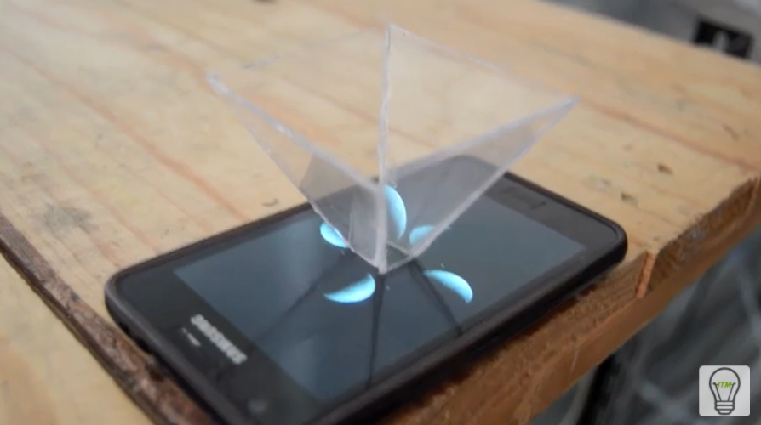
Material necesario:
- Carcasa de CD
- Pegamento Caliente
- Cúter

¡Hagamos nuestra manualidad!
Vídeo: Vídeo-tutorial

